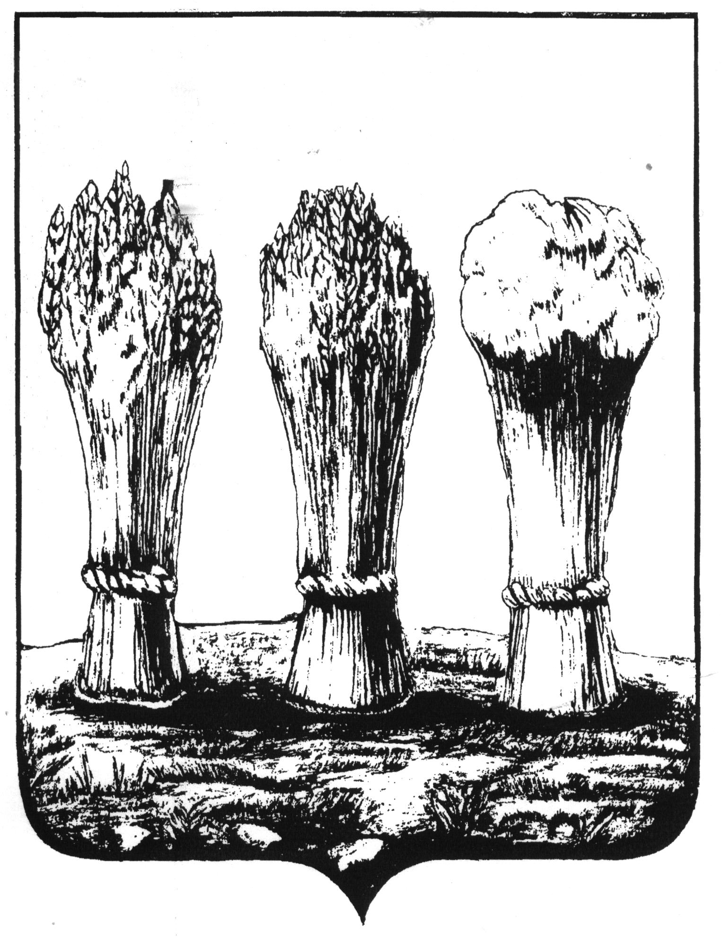

Управление образования города Пензы

П Р И К А З

от 07.12.2017 № 219

О проведении XXII научно–практической конференции
школьников города Пензы «Я исследую мир»

В целях развития интеллектуальных и творческих способностей школьников, формирования интереса к научной, исследовательской и проектной деятельности, профессиональной ориентации обучающихся, укрепления связей муниципальных образовательных учреждений с высшими учебными заведениями региона, а также руководствуясь Положением об Управлении образования города Пензы,

ПРИКАЗЫВАЮ:

- Подготовить и провести в 2017/2018 учебном году XXII научно-практическую конференцию школьников города Пензы «Я исследую мир» (далее – Конференция).
- Утвердить положение о проведении Конференции (приложение 1).
- Утвердить состав организационного комитета по проведению Конференции (приложение 2).
- МКУ «ЦКОиМОУО» г. Пензы (Киселев И.А.) обеспечить организационно-методическое сопровождение подготовки и проведения Конференции.
- Руководителям муниципальных образовательных учреждений города Пензы обеспечить подготовку и участие обучающихся в Конференции в соответствии с положением.
6. Контроль за исполнением настоящего приказа возложить на начальника отдела общего образования и информационного обеспечения Управления образования г. Пензы Шарошкину М.К.

Начальник Ю.А. Голодяев

ПОДГОТОВЛЕН:

Главный специалист
отдела общего образования
и информационного обеспечения С.В. Уланова

СОГЛАСОВАН:

Начальник отдела общего образования
и информационного обеспечения М.К. Шарошкина

Заместитель директора
МКУ «ЦКОиМОУО» г. Пензы Т.Б. Кремнева

Гл. специалист (юрист) отдела
дополнительного образования, опеки,
попечительства и кадрового обеспечения Ю.Ю. Градскова

Приложение 1
к приказу Управления образования г. Пензы
от 07.12.2017 № 219

ПОЛОЖЕНИЕ
о XXII научно-практической конференции школьников
города Пензы «Я исследую мир»

- Общие положение
Научно-практическая конференция школьников города Пензы «Я исследую мир» (далее – Конференция) проводится Управлением образования города Пензы при участии МКУ «ЦКОиМОУО» г. Пензы, ФГБОУ ВО «Пензенский государственный университет», ФГБОУ ВО «Пензенский государственный технологический университет», ФГБОУ ВО «Пензенский государственный университет архитектуры и строительства», ФГБОУ ВО «Пензенский государственный аграрный университет», заинтересованных организаций, учреждений.
Цель Конференции – интеллектуальное и личностное развитие школьников, участвующих в исследовательской и проектной деятельности, развитие системы организации и инфраструктуры исследовательской деятельности учащихся в образовательных учреждениях.
Задачи Конференции:
– обеспечение доступности, качества и эффективности образования детей на основе развития продуктивных образовательных технологий; повышение мотивации учащихся к познавательной деятельности;
– развитие творческих способностей учащихся и повышение у них интереса к научной, проектной и исследовательской деятельности;
– активизация работы научных обществ учащихся, других форм внеурочной и внеклассной деятельности с талантливыми школьниками;
– выявление и поддержка талантливых учащихся в различных сферах проектной и интеллектуальной деятельности, содействие в их профессиональном самоопределении;
– развитие образовательных программ и методик, основанных на исследовательской и проектной деятельности учащихся, содействие широкому распространению в образовательной системе преемственности образовательных программ среднего общего, дополнительного, высшего образования.
- Участники Конференции
В Конференции могут принять участие обучающиеся 5–11 классов муниципальных общеобразовательных учреждений, учреждений дополнительного образования г. Пензы, выполнившие учебно-исследовательские работы или проекты в различных областях науки, техники, искусства (отвечающие требованиям Конференции) и являющиеся победителями школьных конференций.
Предметом рассмотрения на Конференции являются учебно-исследовательские работы и проекты школьников. В ходе выполнения работы учащийся знакомится с историей и современным состоянием области исследования, овладевает навыками экспериментальной и проектной деятельности, анализирует, обобщает результаты исследования в соответствии с требованиями Конференции.
К участию в Конференции допускаются работы, подготовленные одним или группой авторов (проект).
3. Оргкомитет Конференции
Для организационно-методического обеспечения организации и проведения Конференции создается оргкомитет. Состав оргкомитета формируется из специалистов Управления образования города Пензы, МКУ «ЦКОиМОУО» г. Пензы, руководителей учреждений образования г. Пензы.
Оргкомитет:
– организует научно-методическое и материально-техническое обеспечение Конференции;
–информирует учреждения образования о проведении Конференции;
– формирует жюри для проведения первого (заочного) и второго (очного) этапов Конференции;
– устанавливает численность участников, профиль и число секций Конференции;
– разрабатывает программу Конференции;
– обобщает результаты Конференции и подводит итоги ее работы.
4. Жюри Конференции
Жюри осуществляет оценивание работ учащихся на первом (заочном) и втором (очном) этапах Конференции. Жюри формируется из числа научно-педагогических работников высших учебных заведений, специалистов МКУ «ЦКОиМОУО» г. Пензы, педагогических работников образовательных учреждений г. Пензы.
Состав жюри и порядок его работы утверждаются оргкомитетом Конференции. Члены жюри не имеют права оценивать работы учащихся того учреждения, представителями которого они являются.
5. Порядок проведения Конференции
Конференция проводится в два этапа – первый (заочный) и второй (очный).
5.1. Первый (заочный) этап проводится в срок с 28.12.2017 по 25.01.2018
Материалы исследования обучающегося, проекты, рецензия научного руководителя (педагога-наставника), заявка, заверенная директором учреждения образования, анкета участника по форме (приложение) представляются в МКУ «ЦКОиМОУО» г. Пензы (ул. Карпинского, 31) в срок до 28.12.2017. Заявка и анкета участника Конференции также направляются по электронному адресу: metodcenter@guoedu.ru.
В случае представления материалов с нарушением настоящего положения оргкомитет по представлению жюри имеет право отклонить работу от рассмотрения и участия. Представленные материалы не возвращаются. Рецензии на работы и причины отказа в участии во втором (очном) этапе не предоставляются.
На первый (заочный) этап Конференции принимаются работы проблемного характера, включающие этапы методически корректной исследовательской и проектной работы, сбора, обработки, анализа и интерпретации собранного материала, имеющие обзор литературы по выбранной теме. Объект и предмет исследования должны быть четко определены и локализованы (конкретный водоем, гора, городище, архитектурный комплекс, психологическая проблема, социум и т.д.).
Участник имеет право представить на одной из секций только одну работу, автором или соавтором которой он является.
Допускается использование макетов, стендов, моделей, лабораторных установок, компьютерных презентаций, плакатов, поделок и т.д. Компьютерная презентация должна быть представлена в виде схем, фотографий, графиков, рисунков, отражающих суть работы. Текстовая информация, полностью дублирующая текст доклада, не допускается.
В случае установления фактов использования чужих авторских материалов без ссылок на них или полного использования авторского текста и присвоения результатов исследования оргкомитет по представлению жюри вправе отказать участнику в участии в Конференции.
К рассмотрению не принимаются реферативные работы, а также работы, представлявшиеся на других конкурсах и конференциях без их переработки в соответствии с требованиями настоящего положения.
Формами предъявления информации могут быть научный доклад, стендовый доклад, проект и др.
Жюри оценивает представленные работы в соответствии с критериями оценки.
5.2. Второй (очный) этап проводится в сроки, определяемые приказом Управления образования (февраль 2018 г.).
Оргкомитет по представлению жюри утверждает состав участников, перечень секций второго (очного) этапа Конференции. Секция считается сформированной в том случае, если жюри первого (заочного) этапа рекомендовало для участия во втором (очном) этапе 10 и более работ. Если требуемое количество работ не рекомендовано к участию, то секция не формируется, а работы по согласованию с заявителем направляются в смежные или интегрированные секции.
На втором (очном) этапе участники Конференции представляют результаты учебных исследований на предметных и тематических секциях, выполняют кейс-задания, разрабатывают проекты.
5.2.1. Предметные и тематические секции Конференции:
5–7 класс
– Математика.
– Лингвистика (русский язык и литература).
– Лингвистика (иностранные языки).
– Биология. Экология. География.
– История.
– Искусствоведение. Технология.
8–11 класс
- Математика.
- Физика (в т.ч. астрономия, космонавтика).
- Биология (в т.ч. здоровьесбережение, ветеринария).
- Химия.
- История (в т.ч. краеведение, археология).
- Социально-политические науки (в т.ч. философия, основы мировых религиозных культур и светской этики).
- Лингвистика.
- Литературоведение.
- Журналистика.
- Лингвистика и литературоведение (иностранные языки).
- География (в т.ч. геология, этнография).
- Экология и безопасность жизнедеятельности.
- Информатика.
- Технология.
- Экономика города Пензы и Пензенского края: история и современность (в т.ч. экономика и промышленность, управление, финансы).
- Предпринимательство: проблемы и перспективы.
- Общественно полезная деятельность (в т.ч. молодежные организации, военно-патриотическое движение и др.).
- Искусствоведение.
- Архитектура и дизайн.
5.2.2. В командно-личном формате организуется работа секций:
- Решение кейс-задания: гуманитарные науки.
- Решение кейс-заданий: естественно-математические науки.
- Разработка и защита проекта.
Защита проекта проходит в формате мини-конференции, в ходе которой команды по очереди принимают роли докладчика, оппонента, рецензента. Для участия в работе секции приглашаются команды образовательных учреждений в составе от 4 до 5 человек. Время на решение кейс-задания – 2 часа, на разработку проекта – 3 часа.
5.3. В рамках Конференции организуется работа секции «Юные исследователи» для воспитанников дошкольных образовательных учреждений – детей старшего дошкольного возраста (5–7 лет). Порядок организации и работы секции определяется МКУ «ЦКОиМОУО» г. Пензы по согласованию с Управлением образования г. Пензы.
5.4. В рамках Конференции проводится конференция исследовательских работ и творческих проектов младших школьников города Пензы «Я открываю мир». Порядок организации и работы конференции определяется МКУ «ЦКОиМОУО» г. Пензы по согласованию с Управлением образования г. Пензы.
6. Критерии оценки
6.1. Первый (заочный) этап
6.1.1. Критерии оценки учебно-исследовательской работы:
- Актуальность исследования.
- Практическая значимость исследования.
- Степень новизны и метапредметный характер исследования.
- Соответствие содержания работы теме, целям, гипотезе и задачам исследования.
- Качество оформления работы: структура, композиция, логичность изложения, аргументированность, научность и доказательность материала исследования, объем тезауруса.
6.1.2. Критерии оценки проекта:
- Оригинальность идеи, соотношение элементов самостоятельности и новизны.
- Соответствие содержания заявленной теме, целям, задачам, ожидаемым результатам.
- Научно-практическая обоснованность, информационная компетентность.
- Наличие программы реализации проекта.
- Практическая значимость проекта.
- Качество оформления работы: структура, композиция, логичность изложения, аргументированность, научность и доказательность материала исследования, объем тезауруса.
6.2. Второй (очный) этап
6.2.1. Критерии оценки учебно-исследовательской работы и проекта:
- Степень раскрытия темы.
- Культура выступления: четкость, научность, доступность, грамотность изложения, удержание внимания аудитории, чувство времени.
- Эрудиция докладчика: компетентность, использование специальной терминологии.
- Качество ответов на вопросы: полнота ответов, убедительность, готовность к дискуссии, наличие собственной позиции и умение ее отстаивать, доброжелательность, контактность.
- Качество стендового доклада: структура исследования, композиция, логичность изложения, аргументированность).
6.2.2. Критерии оценки выполнения кейс-задания:
- Работа в команде. Решение кейс-заданий (гуманитарное направление):
- Формулировка проблемы.
- Соответствие решения сформулированным в кейсе вопросам.
- Глубина проработки проблемы, в том числе на базе исходного материала.
- Культура презентации.
- Аксиологический подход.
- Умение вести дискуссию.
- Работа в команде. Решение кейс-заданий (естественно-научное направление):
- Соответствие решения сформулированным в кейсе проблемам.
- Оригинальность решения.
- Глубина проработки проблемы, в том числе на базе материалов кейса.
- Логика изложения материала.
- Форма представления решения кейса.
- Умение вести дискуссию.
- Работа в команде. Разработка и защита проектов:
- Оригинальность идеи.
- Соответствие содержания заявленной теме, целям, задачам, ожидаемым результатам.
- Наличие программы реализации проекта.
- Практическая значимость проекта.
- Культура выступления и эрудиция.
- Качество ответов на вопросы.
- Качество оформление представленных материалов (презентаций, оформление работ).
- Научно-практическая обоснованность, информационная обеспеченность.
7. Требования к оформлению работы
Материалы исследования печатаются на стандартных листах белой бумаги формата А4 (210 × 297 мм). Шрифт – Times New Roman, размер шрифта – 12 пт, межстрочный интервал – 1,15. Поля: слева – 25 мм, справа – 10 мм, снизу и сверху – по 20 мм. Допустимо рукописное оформление отдельных фрагментов (формулы, чертежи и т.п.), которые выполняются черной пастой (тушью). Текст доклада – не более 15 страниц (не считая титульного листа). Приложения могут занимать до 5 дополнительных страниц. Приложения должны быть пронумерованы и озаглавлены. В тексте доклада на них должны быть ссылки. Доклад и приложения скрепляются с титульным листом.
Работы на секцию «Лингвистика и литературоведение (иностранные языки)» принимаются только на русском языке. Защита может проходить на иностранном языке (по желанию).
8. Подведение итогов Конференции
После окончания работы секций Конференции проводятся заседания жюри. Итоговый балл складывается из суммы баллов, полученных участником на первом (заочном) и втором (очном) этапах Конференции. Решение жюри протоколируется, является окончательным и направляется в оргкомитет. Замечания, вопросы, 0предложения по работе секций рассматриваются на заседании оргкомитета Конференции.
Победителем Конференции в каждой секции является один участник, набравший максимальное количество баллов (не менее 75% от максимально возможного). Призёрами считаются участники, занявшие по количеству баллов второе и третье места соответственно (не менее 50% от максимально возможного количества баллов).
Победители, призёры и лауреаты в номинациях награждаются Дипломами Управления образования города Пензы.
Номинации:
- Метапредметный характер исследования.
- Лучший стендовый доклад.
- Лучшее представление исследования.
- Лучшее экспериментальное исследование.
- Лучшее полевое исследование.
- Лучшее архивное исследование.
- Изучение социально значимых объектов.
- Практическая значимость исследования.
- Инновационная идея.
- Наша надежда.
- Иное (по решению жюри секции).
Высшие учебные заведения по согласованию с оргкомитетом Конференции могут учредить собственные номинации.
За коллективные работы вручается один диплом. Победители и призеры Конференции рекомендуются для участия в областной научно-практической конференции школьников «Старт в науку», в областном конкурсе социальных проектов «Я – Гражданин России» согласно порядку, определенному Министерством образования Пензенской области.
Материалы исследований школьников-победителей Конференции могут быть рекомендованы для публикации.

Начальник отдела общего образования
и информационного обеспечения М.К. Шарошкина

Приложение
к положению о научно-практической
конференции школьников города Пензы «Я исследую мир»

- Форма заявки на участие в ХХII научно-практической конференции школьников г. Пензы «Я исследую мир»

В оргкомитет
научно-практической конференции
школьников г. Пензы «Я исследую мир»

____________________________________________________________________________________
(наименование образовательного учреждения)
для участия в научно-практической конференции школьников города Пензы «Я исследую мир» направляет работу:

№  п/п | ФИО автора(ов) (полностью) | Класс | Название  работы | ФИО руководителя (полностью), должность, место работы | Наименование секции | Форма представления работы:  – учебное исследование  – проект  – научный доклад  –стендовый доклад | Технические средства, необходимые для презентации работы на очном этапе

Заявка представляется в печатном виде (2 экз.).
К заявке прилагаются:
- работа в печатном виде (1 экз.);
- анкета участника (2 экз.);
- рецензия научного руководителя (педагога-наставника), заверенная руководителем образовательного учреждения (1 экз.).

Директор МБОУ
МП

Примечание.
Заявку (2 экз.) и материалы, прилагаемые к ней, необходимо представить в печатном виде по адресу в МКУ «ЦКО и МОУО» г. Пензы в срок до 25.01.2018 (ул. Карпинского, 31).

- Заявка на участие в командных соревнованиях
ФИО авторов работы  (полностью) | Класс | ФИО руководителя и его должность (полностью) | Направление

Примечание:
Заявку на участие и анкету участников командных направлений (решение кейс-задания: гуманитарные науки, естественно-математические науки; разработка и защита проекта направить по электронному адресу: metodcenter@guoedu.ru в срок до 15.01.2018.
АНКЕТА
участника ХХII научно-практической конференции
школьников г. Пензы «Я исследую мир»

- Участник
Фамилия, имя, отчество
_{(полностью)}
Год и месяц рождения
________________________________________________
Образовательное учреждение ____________________________________
__________________________________________ , класс _____________
Домашний адрес ______________________________________________
Телефон
Тема работы
Секция _______________________________________________________

- Научный руководитель (педагог-наставник)
Фамилия, имя, отчество
_{(полностью)}
Место работы
Должность
Ученая степень
Ученое звание
Домашний адрес
Телефон

Подпись участника конференции

Приложение 2
к приказу Управления образования г. Пензы
от 07.12.2017 № 219

Состав организационного комитета
XXII научно-практической конференции школьников города Пензы
«Я исследую мир»

Голодяев Ю.А., начальник Управления образования города Пензы – председатель.
Шарошкина М.К., начальник отдела общего образования и информационного обеспечения Управления образования города Пензы –заместитель председателя.
Киселев И.А., директор МКУ «Центр комплексного обслуживания и методологического обеспечения учреждений образования» г. Пензы.
Лиханова Т.Н., заместитель начальника отдела общего образования и информационного обеспечения Управления образования города Пензы.
Тер-Аракелян Э.К., директор МБОУ классической гимназии № 1 им. В.Г. Белинского г. Пензы.
Уланова С.В., главный специалист отдела общего образования и информационного обеспечения Управления образования города Пензы – ответственный секретарь.

Начальник отдела общего образования
и информационного обеспечения М.К. Шарошкина

